Ejercicios – Grupo Nro 2

1. GENERAR N NÚMEROS PRIMOS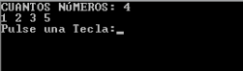
2. Crear un programa calcule cuantas cifras tiene un número entero positivo

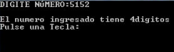

1. FRASE INVERTIDA CON WHILE



1. Crear un programa que pida números positivos al usuario, y vaya calculando la suma de todos ellos (terminará cuando se teclea un número negativo o cero).

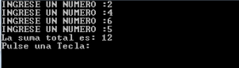

1. INTERCALACIÓN MAYUSCULAS Y MINUSCULAS



1. GENERAR NÚMEROS ALEATORIOS EN UN ARREGLO

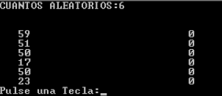

1. SUMA ELEMENTOS PARES E IMPARES EN UN ARREGLO

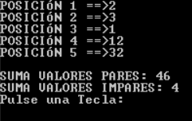

1. MAYOR Y MENOR DE UN ARREGLO DE N ELEMENTOS

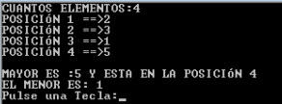

1. INSERTAR UN ELEMENTO EN UN ARREGLO

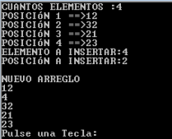

1. ELIMINAR UN ELEMENTO EN UN ARREGLO

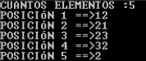

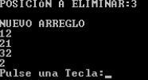

1. SUMA DE DOS ARREGLOS DE 5 ELEMENTOS

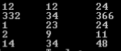

1. Desarrollar un programa que permita cargar 5 nombres de personas y sus edades respectivas. Luego de realizar la carga por teclado de todos los datos imprimir los nombres de las personas mayores de edad (mayores o iguales a 18 años)

